Kocaeli Üniversitesi

Bilgisayar MühendisliĞi Bölümü

Programlama Laboratuvari-1

2.proje

Muhammed Koç

190202040

Proje Özeti:

Proje gerçekleştirimi ile beraber öğrencilerin nesneye yönelik programlama yapısını anlamasını ve çözüm sağlayabilmesini amaçlamaktadır.

Projede bizden nesneye yönelik programlama dillerinden birin kullanarak kartların farklı pozisyondaki güçlerinin kıyaslanarak karşılaştırıldığı bir kart oyunu yapılması istenmiştir.

Proje için anlaşılabilir bir arayüz ve değerlendirilme yapılacak şartların oluşturulması beklenmiştir.

Proje yi java dili üzerinden yaptım ve swing kütüphanesini kullandım.

Program tamamen mouse üzerinden çalışmakta başka herhangi bir giriş kabul etmemektedir.

Arayüz bir play ekranı ve asıl oyunun oluştuğu 2 ekran dan oluşmaktadır

Program test classından run edilmelidir.

Temel classında arayüz için gerekli işlemler yapılmıştır.

Arayüz işlemleri arayüz classında gerçekleşmiştir.

Program Netbeans idesi ile oluşturulmuştur.

GİRİŞ

Kart oyunu projesi swing kütüphanesi ile java dilinde yapıldı.

8 futbolcu 8 basketbolcu kartı resim güçler ve isim belirtecek şekilde görselleştirildi.

Arayüz ekranının sağ tarafında basketbolcu kartları ve basketbolcu kartlarının kıyaslanması yapılırken sol tarafta ise futbolcu kartlarını gösterimi ve kıyaslanması yapılmıştır.

Yöntem

Oyun play ekranına basılınca başlar.

Oyuncuya ait sırası gelen kart türüne basıldıkça ilerler.

Futbolcu kartları ve basketbolcu kartları sıra ile kullanılabilmektedir.

İlk futbolcu kartından başlanılır ve basketbolcu ile bitirilir.

Arayüzde futbolcu kartlarının herhangi birine tıklandığında artık tekrar tıklanmaması için futbolcu kartları görünmez olur ve basketbolcu kartları görünmeye başlar.

Bilgisayar kart seçerken ve kart özelliği belirlenirken rastgele seçim yapabilmek için random kütüphanesi import edilerek kullanılmıştır faydalanılmış ve olası tekrarlar ve hatalar engellenmiştir.

Seçilen kartların kıyaslanabilmesi için ekranın sağ ve sol orta kısımlarında oyuncu ve rakip tarafında seçilen kartlar incelenebilmesi için yan yana yerleştirilmiş ve başka bir kart kullanılana kadar bekleyecek şekilde ayarlanmıştır.

Oyunun sonunda son basketbol kartında gelen güçler eşitse başka bir özellik rastgele seçilir eğer oda eşitse kalan 3. özellik seçilir oda eşitse kimse puan alamaz.

Kazanan taraf 10 puan almaktadır ve puanlar ekranın altında ve üstünde belirtilmektedir.

Son basketbolcu kartıda kullanıldıktan sonra oyunu kazananın belirlendiği ekran açılmaktadır.

Projede main methodu test classında dır.

İşlemler temel clasında gerçekleştirilmiş arayüz classında ise arayüz işlemleri gerçekleştirilmiştir.

Projede 9 class kullanılmıştır.

Futbolcu ve basketbolcu classları sporcu classından kalıtımı sağlanmıştır.

Bilgisayar ve oyuncu classları kullanıcı classından kalıtımı sağlanmıştır.

Futbolcuların Güçleri:

70,80,90 70,80,90

60,70,70 90,90,70

80,80,90 70,80,60

50,60,60 70,90,50

Basketbolcuların Güçleri:

50,60,90 60,80,60

60,50,70 80,90,50

90,90,90 90,90,80

90,90,90 60,70,70

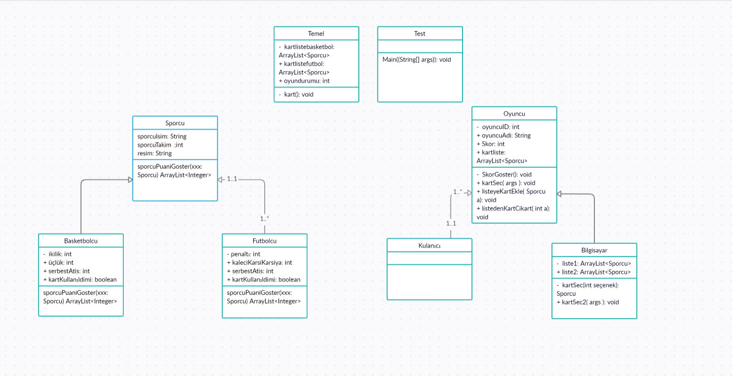

Arayüz

* tur: int
* + kart1güç: int
* + kart2güç: int
* + bölüm: int
* + seç: ArrayList<Sporcu>
* + butonlar: ArrayList<javax.swing.JButton>
* + butonlar2: ArrayList<javax.swing.JButton>
* + butonlar2_2: ArrayList<javax.swing.JButton>
* + kartgüçyedek1: int[3]
* + kartgüçyedek2: int[3]
* + butonsayi1: int
* +b1ActionPerformed(java.awt.event.ActionEvent evt) ): void
* +b2ActionPerformed(java.awt.event.ActionEvent evt) ): void
* +b3ActionPerformed(java.awt.event.ActionEvent evt) ): void
* +b4ActionPerformed(java.awt.event.ActionEvent evt) ): void
* +f1ActionPerformed(java.awt.event.ActionEvent evt) ): void
* +f2ActionPerformed(java.awt.event.ActionEvent evt) ): void
* +f3ActionPerformed(java.awt.event.ActionEvent evt) ): void
* +f4ActionPerformed(java.awt.event.ActionEvent evt) ): void
* + turlar(ArrayList<javax.swing.JButton> butonlar): void
* + basketKapat( ): void
* + futbolKapat( ): void
* + karşılaştırbasket( ): void
* + karşılaştırfutbol( ): void
* + AraPuanTablosu (): void
* + savasbasket( Sporcukart,int a ): void
* + savasfutbol( Sporcukart,int a): void
* + son( ): void

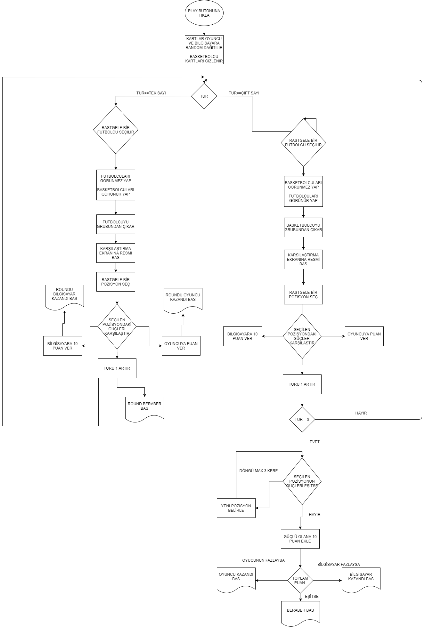

Deneysel Sonuçlar

BİLGİSAYARIN OYUNU KAZANMASI:

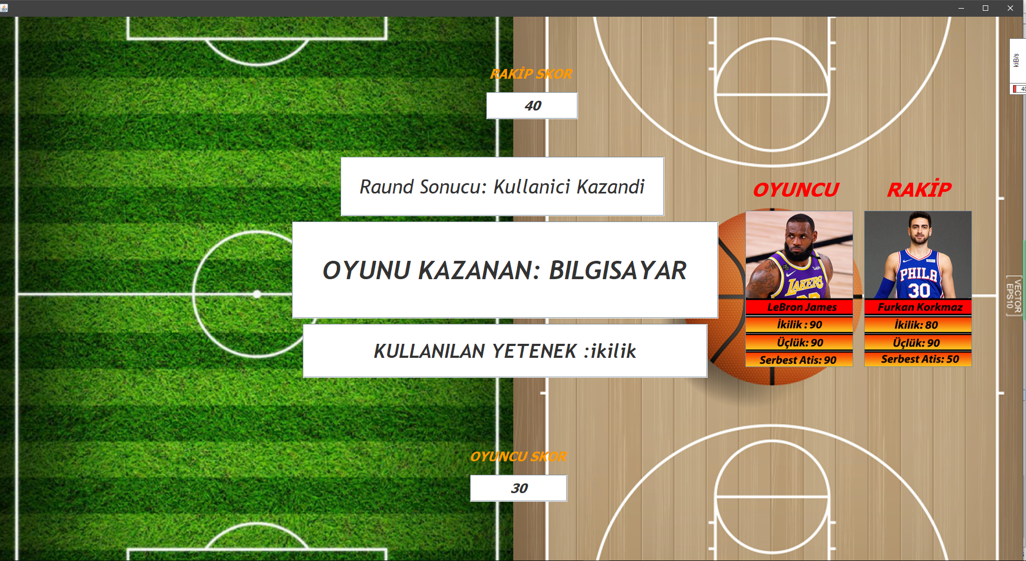

OYUNCUNUN OYUNU KAZANMASI:

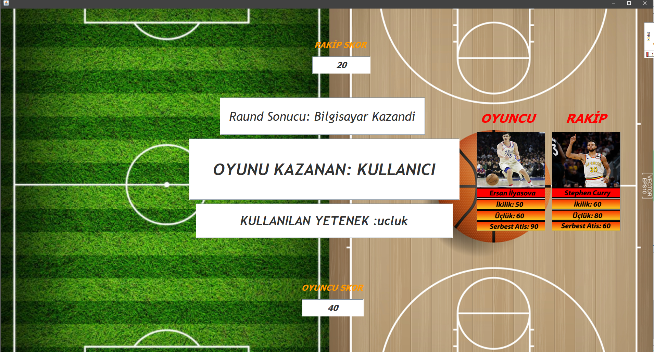

SON KARTIN ÖZELLİĞİNİN EŞİT GELEREK BAŞKA BİR ÖZELLİK SEÇİLMESİ:

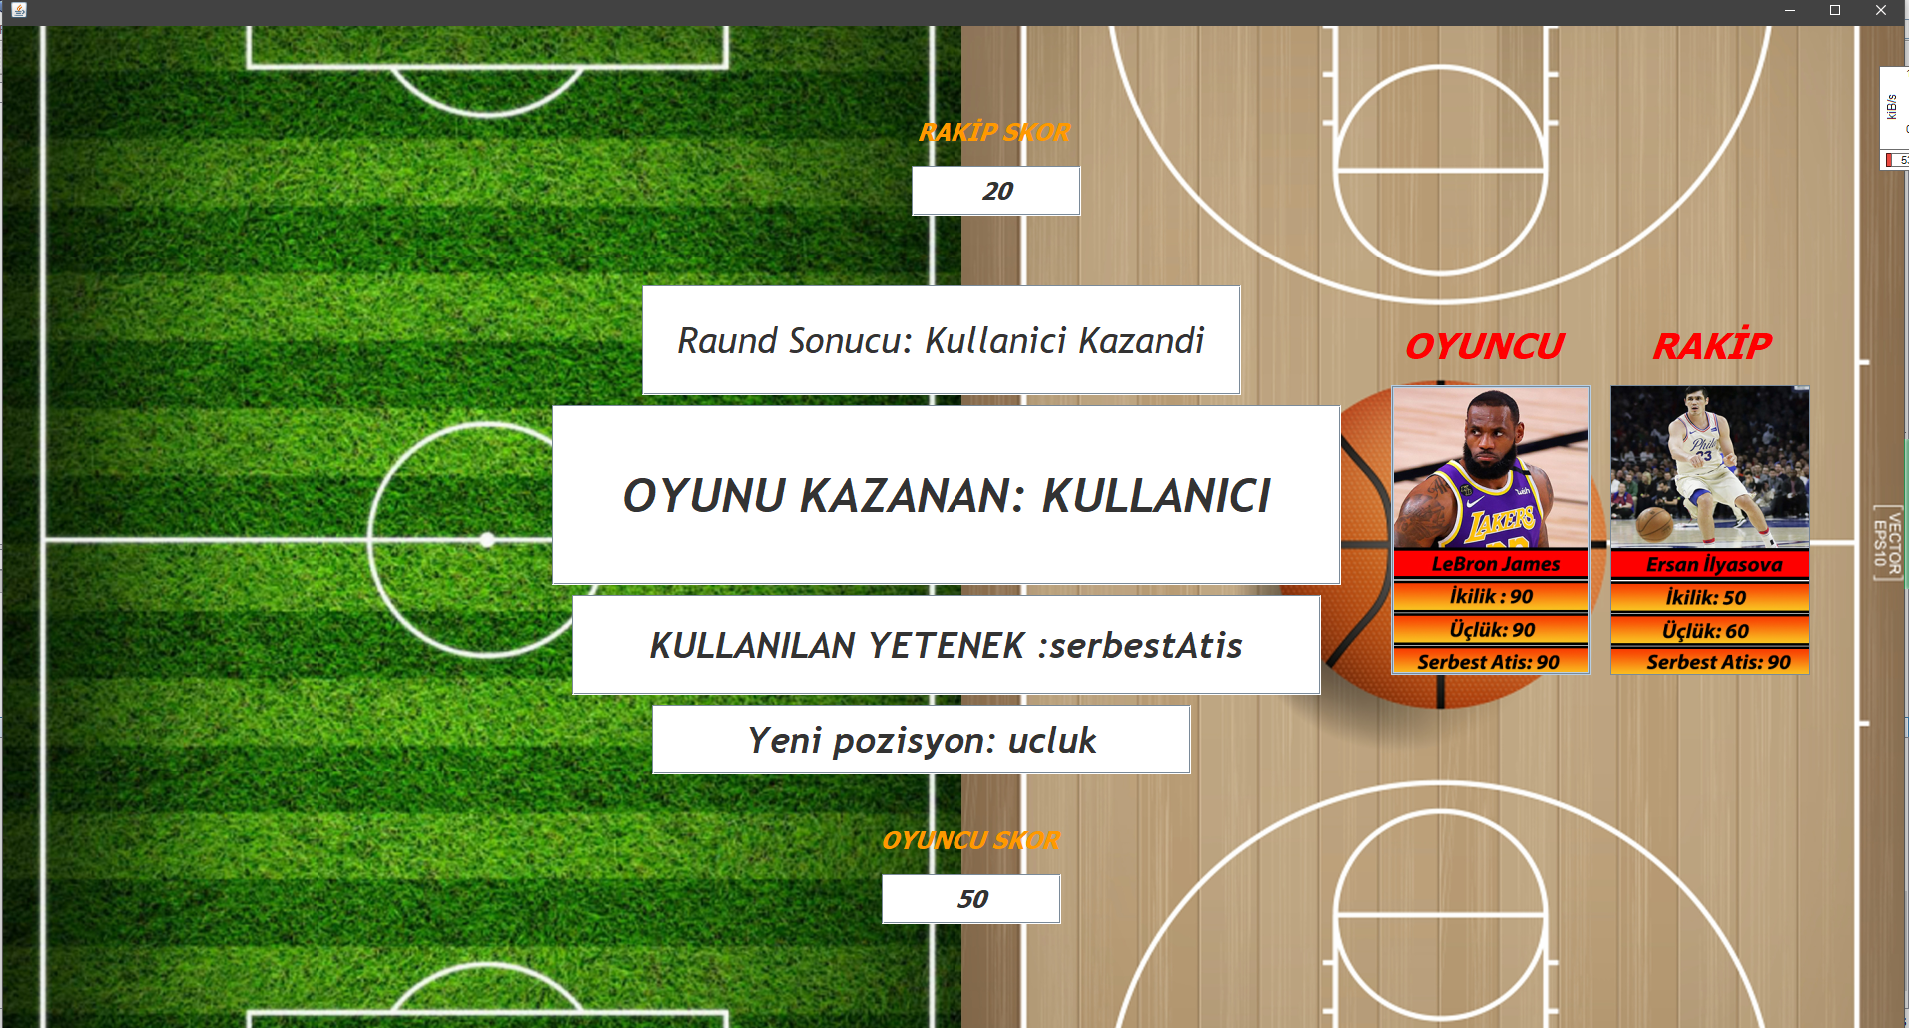

SON KARTTA 3 ÖZELLİĞNDE EŞİT GELMESİ:

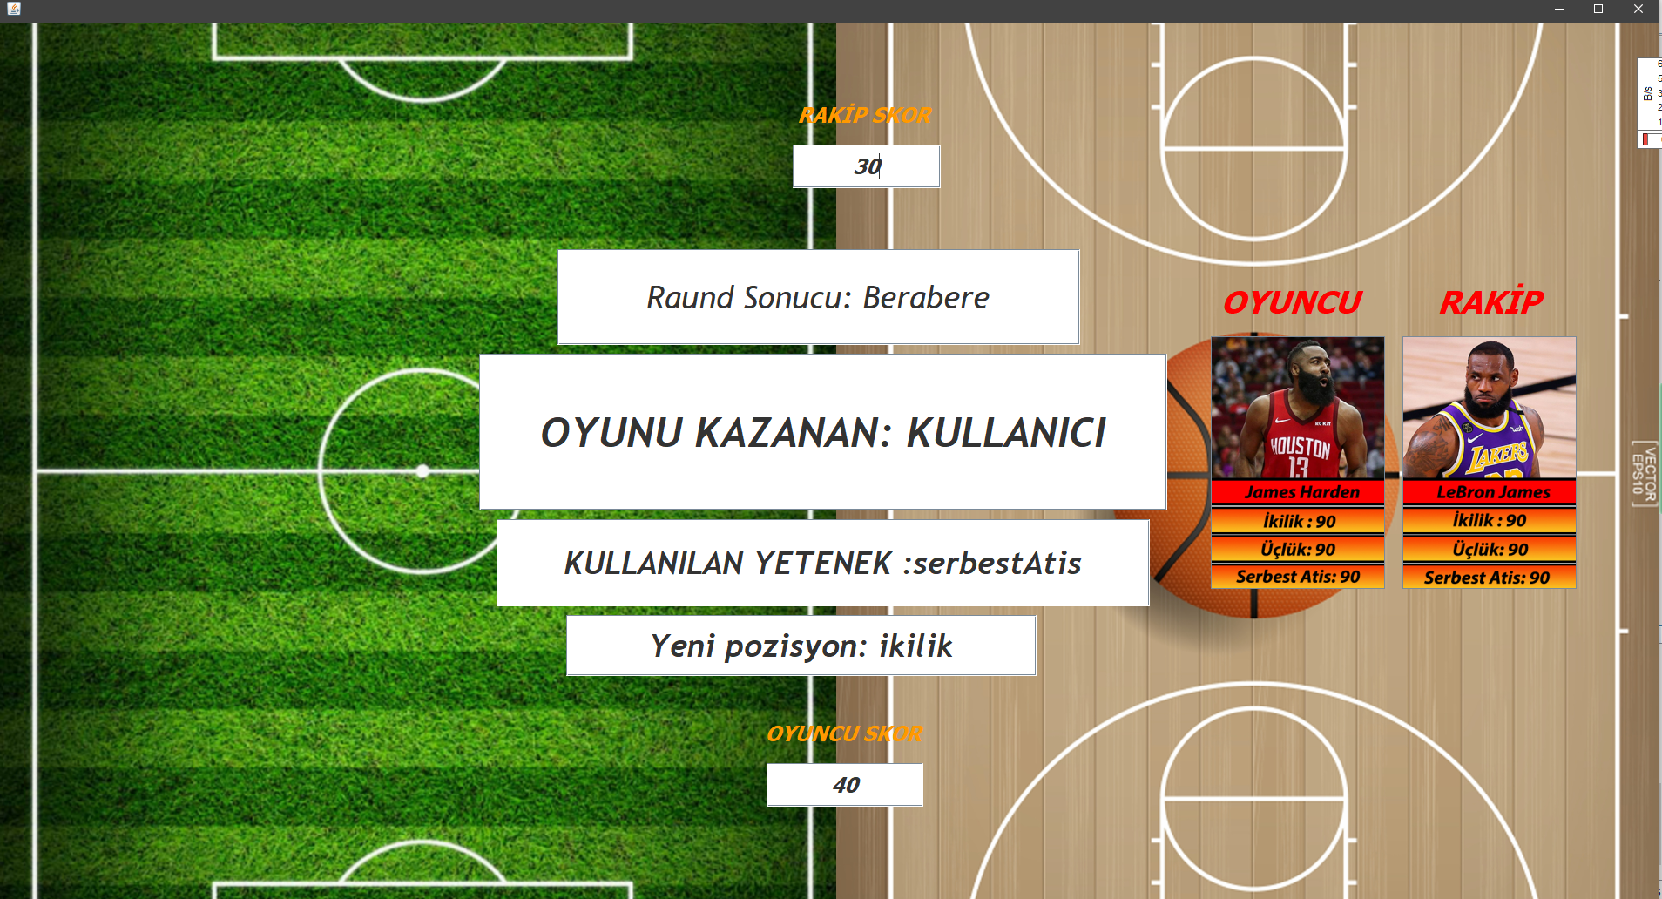

SONUC:

Nesneye yönelik programlamanın mantığı kavrandı. Birden fazla class İle nasıl bir proje yapılır nasıl etkili kullanılır ve nasıl birbirine bağlanılır öğrenildi.

Polimorfizm getter setter constuctor gibi kavramlar pekiştirildi

Javavda swing ile arayüz kullanımı öğrenildi ve arayüz programlama mantığı kavrandı.

Bir oyun projesini nasıl oluşturacağı kavrandı.

Javada oyun programlama mantığı geliştirildi.

KAYNAKÇA

[6:11 Java Swing - Kullanıcı Arayüzü Giriş (GUI) YouTube · Yazılım Dünyası 12 Ağu 2018 (google.com)](https://www.google.com/url?sa=t&rct=j&q=&esrc=s&source=web&cd=&cad=rja&uact=8&ved=2ahUKEwjOkOLVl7ftAhXGjKQKHT9XBskQwqsBMAF6BAgFEAM&url=https%3A%2F%2Fwww.youtube.com%2Fwatch%3Fv%3DQW3iL3zFJSU&usg=AOvVaw0M4WfCss8OdA3SSW4aLVxS)

[Java AWT, Swing ve JavaFX - Yusuf SEZER](https://www.yusufsezer.com.tr/java-awt-swing-ve-javafx/)

[Swing Kütüphanesi – Bilgisayar Kavramları (bilgisayarkavramlari.com)](http://bilgisayarkavramlari.com/2011/06/01/swing-kutuphanesi/)

[diagrams.net](https://app.diagrams.net/)

[Akış şeması örnekleri: İş akış şeması örneği ve sembolleri (trendlerlistesi.com)](https://www.trendlerlistesi.com/akis-semasi-olusturma/)

[Nesne Yönelimli Programlama (Object-Oriented Programming) (itu.edu.tr)](https://bidb.itu.edu.tr/seyir-defteri/blog/2019/02/05/object-oriented-programming)